《日本》学程拓展
阅读资料，完成下列问题。
资料：由于日本为岛国，资源极度贫乏，是世界上进口资源最多，对外依赖程度最高的国家。日本工业主要集中在日本太平洋沿岸城市群，构成了太平洋沿岸带状工业地带。日本的五大工业区有京滨工业区（东京，横滨），名古屋工业区（名古屋为中心），阪神工业区（大阪，神户），濑户内海工业区（濑户内海沿岸）和北九州工业区。日本的工业分布被称为“临海型”工业布局。主要的工业城市有东京、大阪、神户等。
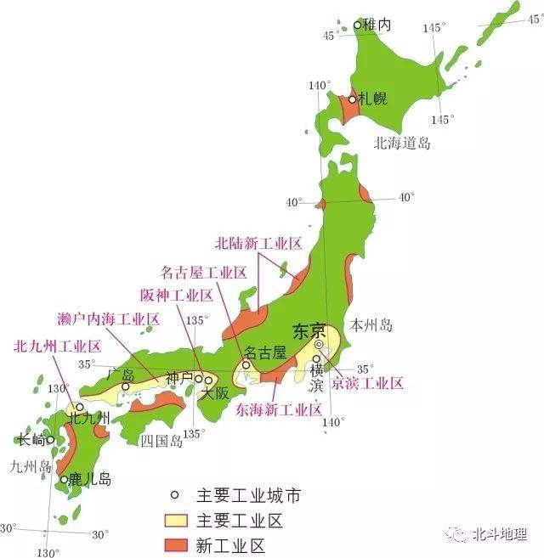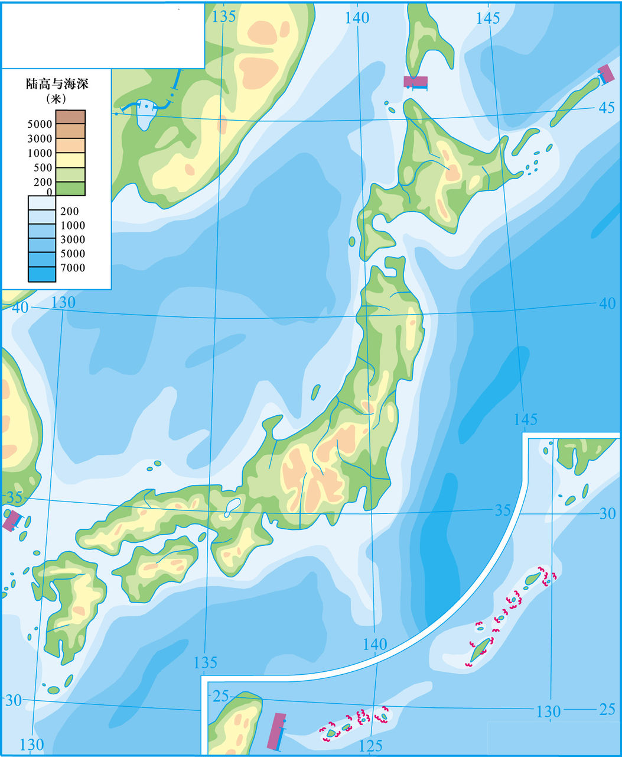

- 说一说，日本工业主要集中分布在太平洋沿岸地带的主要原因？（从地形、交通、劳动力等方面）

- 日本工业过于集中，会导致哪些社会问题，对此你有那些建议？

_______________________________________________________________________。

（3）日本工业逐步向日本内陆地区和海外迁移，你认为对日本内陆和海外有哪些影响？

_______________________________________________________________________。

《日本》学程拓展答案
（1）地形多为平原，地势平坦；沿海多良港，交通便利；人口密集，劳动力充足等。
（2）问题：用地和用水不足，海水污染，自然海岸改变等。
建议：分散布局，工业向内本海沿岸和内陆地区迁移等
- 利：带动当地经济发展，促进就业，拓宽市场，促进基础设施建设
弊：环境污染，资源短缺等

